<参考答案见视频代码下载>

1、使用DTDebug打开一个EXE程序(F3)，并找到寄存器窗口

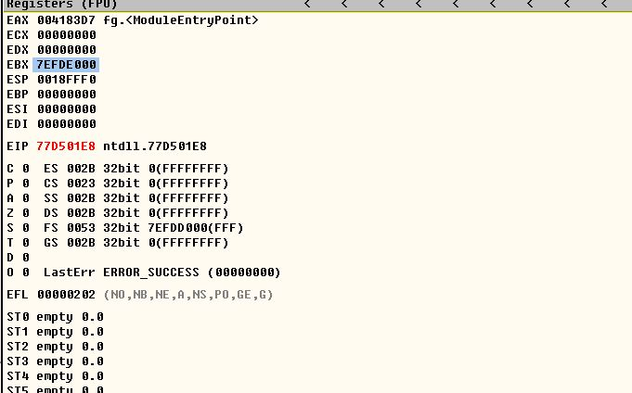

2、使用DTDebug打开一个EXE程序(F3)，单步执行程序(F8)

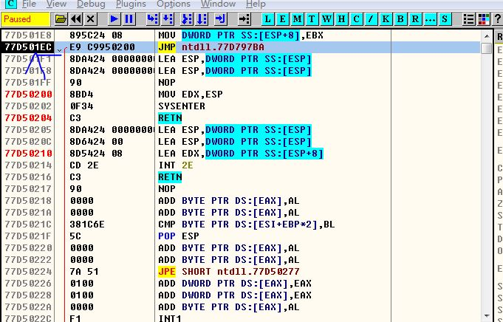

3、按照顺序记住这个8位/16位/32位的通用寄存器的名称。

<http://www.daileinote.com/computer/assembly/01>

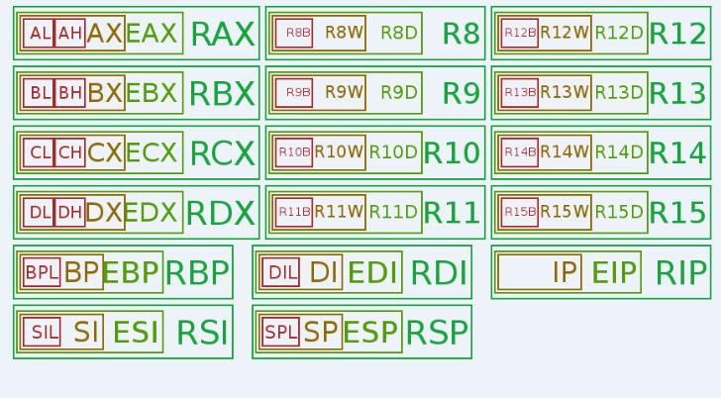

https://blog.css8.cn/post/15765631.html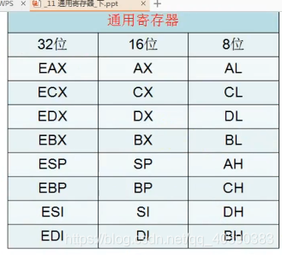

4、使用MOV指令修改8位/16位/32位的寄存器的值并单步执行，观察修改后的结果。

